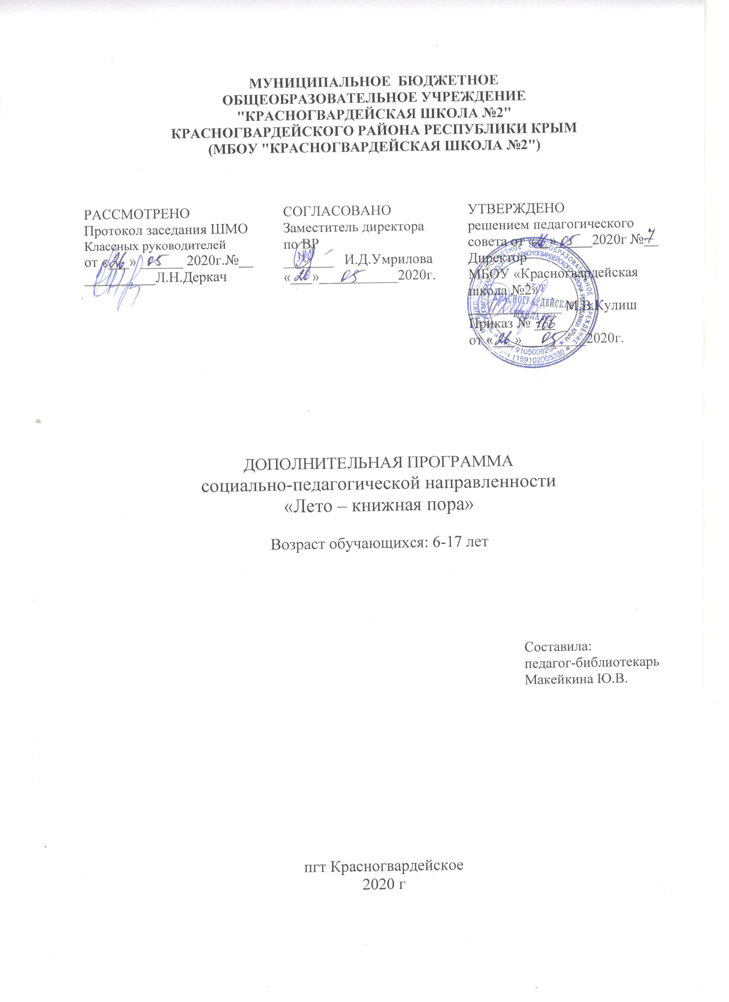МУНИЦИПАЛЬНОЕ БЮДЖЕТНОЕ
ОБЩЕОБРАЗОВАТЕЛЬНОЕ УЧРЕЖДЕНИЕ
МБОУ"КРАСНОГВАРДЕЙСКАЯ ШКОЛА №2"
КРАСНОГВАРДЕЙСКОГО РАЙОНА РЕСПУБЛИКИ КРЫМ
(МБОУ "КРАСНОГВАРДЕЙСКАЯ ШКОЛА №2")

УТВЕРЖДЕНА
Директор
МБОУ "Красногвардейская школа №2"
________________М.В.Кулиш
«___»_______________2020г.

Программа
педагога-библиотекаря
на летний период
«Лето – книжная пора»

Составила:
Педагог-библиотекарь
Макейкина Ю.В.

2020г.

Содержание

- Наименование…………………………………………………………... 3
1.1. Цели программы…………….……………………………………….......3
1.2. Задачи программы…………..…………………………………………....3
1.3. Участники программы…..……………………………………………… .3
1.4. Сроки реализации программы…..………………………………….........3
1.5. Исполнитель программы…..……………………………………………..3
2. Пути реализации программы…..……………………………………… 3
3. Ожидаемые результаты…..…………………………………………….. 4
4. Девиз программы…..……………………………………………………...4
5. Содержание программы…..…………………………………………….. 4
6. Тематический план программы….…………………………………….. 5

Наименование программы:
«Лето – книжная пора».

Цель программы:
Формирование активной читательской деятельности и организация досуга детей и подростков в летние каникулы, с помощью лучших произведений художественной литературы.

Задачи:
- привлечь читателей к активному участию в летней программе «Лето – книжная пора»;
- способствовать формированию и расширению читательского кругозора, интересов, увлечения детей и подростков с помощью книг;
- целенаправленная организация чтения и культурного досуга детей в летний период;
-создать позитивный образ библиотеки, как центра чтения для детей и взрослых;
- развитие и закрепление привычки к чтению.

Участники программы:
- читатели 6-14 лет;
- коллективные пользователи: группы пришкольных лагерей;
- социально - незащищенные группы детского населения;
- дети с ограниченными возможностями здоровья;
- дети из многодетных и неполных семей.

Сроки реализации программы:
Ежегодно.

Исполнитель программы :
Педагог-библиотекарь Макейкина Юлия Викторовна.

Пути реализации программы:
- сотрудничество с библиотеками района;
- образовательными, культурными и общественными организациями;
- внедрение инновационных форм и методов библиотечного обслуживания детей и подростков;
- использование средств массовой информации;
- рекламная деятельность библиотек по вопросам организации досуга
детей и подростков в летний период;
- тесное сотрудничество с классными руководителями.

Ожидаемые результаты:
- привлечение как можно больше детей и подростков к чтению книг и журналов;
- расширение кругозора читателей (читая книги, дети становятся умнее, добрее, благороднее);
- приобщение детей к библиотеке;
- заинтересованность детей и родителей в участии во всех занимательно-познавательных программах библиотек;
- целенаправленная организация чтения и культурного досуга детей в летний период.

Девиз программы :
« Читайте сами и вместе с нами! Проведите лето с книгой!».

Содержание программы:
В наш компьютеризованный информационный век дети и подростки очень мало времени проводят с книгой. Начиная с подросткового возраста и до окончания школы, у ребят преобладает «деловое чтение» и почти исчезает «досуговое».
Наблюдая за читателями, мы видим, что очень многие ограничиваются только чтением журналов, «ужастиков», детективов. Интерес к настоящей художественной книге в последние годы падает.
Другой не менее важной проблемой является то, что дети не умеют правильно распорядиться своим свободным временем, не умеют организовать свой досуг.
Разнообразные формы работы с детьми способны организовать досуг детей, создать условия для свободного развития личности ребенка, развития творческих способностей детей.
Чтение детей – одна из важнейших перспектив духовности, интеллекта, культуры нации. Для будущего каждой нации особенно важно как происходит процесс вхождения детей в мир книжной культуры. Становление ребенка как читателя не может проходить без активного участия детской библиотеки в жизни ребенка с самого раннего возраста. Она должна играть роль стимулятора интереса к чтению, поскольку в наш век полноценным читателем надо успеть стать в детстве.
Большое внимание уделяют библиотекари досугу детей и подростков в летнее время. Важно, чтобы и летом ребенок был занят полезным делом. При подготовке и проведение летних мероприятий учитываются интересы ребят, их возрастные особенности, социальный статус.
Каждое лето библиотека должна сделать для своих читателей необыкновенным, незабываемым. Конкурсы, игры, приключения, путешествия и подарки позволят сделать досуг детей не только интересным, но и полезным. Для библиотеки лето становится еще одной возможностью привлечения детей и подростков к чтению и к пользованию библиотекой.

Тематический план программы « Лето – книжная пора».

№ п/п | Название | класс | источники
1. | «С книгой вокруг света за 90 дней» | все | Чтение книг из списка литерату-  ры на лето.
2. | Литературное ралли по сказкам А.С.Пушкина «По следам Пушкинских сказок». | 1-4 классы | https://youtu.be/k9e6t8rfchw
3. | «Мы хотим, чтоб ваше лето было книгами согрето!» |  | Прочитай книгу за лето
4. | Мультминутка | 1-6 классы | https://youtu.be/GNKm1L9VrnM
5 | Информационный час  « Молодежь – будущее страны». | 9-11 классы | https://youtu.be/FlYSNsXtnjI
6 | Фотоателье « Любимая сказка – раскраска». | 1-4 классы | https://youtu.be/2Yf3C4Dnxx8
7. | Патриотический час « Я помню! Я горжусь!». |  | https://youtu.be/iyt0j2kCLuo
8. | Родительский час «Семья у книжной полки». | Все | Чтение дома
9. | Эко –час « Воздействие человека на природу». | 1-10 классы | https://youtu.be/-FRHixI7hik
10. | Для любителей загадок. | 1-4 классы | https://youtu.be/BWd5yJUmvwY
11. | Интересная книга . | 8-11 классы. | Найди и прочитай!
12. | Угадай мультфильм по голосу персонажа за 10 секунд. | 4-7 классы. | https://youtu.be/cYttbLXOomY
13. | Историко-литературная композиция «200 дней и ночей Сталинграда». | Старшая школа | https://youtu.be/uOmcRHC95yM
14 | 10 книг  Которые стоит прочитать каждому | Старшая школа | https://youtu.be/8Vy058Jeqs0
15 | Литературная викторина  «По страницам любимых сказок». | Начальная школа | https://youtu.be/T8_OD74wBwk
16 | Читать необходимо …  Но что? | Старшая школа | https://youtu.be/5A2g4V58rP8

